行业标准《镍饼》
编
制
说
明
（讨 论 稿）

《镍饼》标准起草小组
二零二叁年二月

《镍饼》行业标准（讨论稿）
编制说明
一、工作简况
1 任务来源
根据全国有色金属标准化技术委员会有色标委[2022] 17号文件《关于转发2022年第一批行业标准制（修）定项目计划的通知》，工信厅科函（工信厅科函[2022] 94号）其中附件2《2022年第一批有色金属行业标准修订和外文版项目计划表》序号第214项（项目计划为2022-0214T-YS）《镍饼》行业标准由襄阳化通化工有限责任公司、金川集团股份有限公司、湖北文理学院负责起草制定，完成年限2023年。
2 立项目的和意义
镍具有良好的力学、物理和化学性能。在电镀过程中对各种金属和非金属具有较好的附着力。镀层具有较高的强度、延展性、成形性。近年来随着国家各产业快速发展，镍阳极材料的第一代产品：镍板、镍块等传统资源型材料，已不能适应市场需求。镍饼是镍阳极材料的高端产品。其特点是形状呈圆饼状，直径为25mm。相对于其他电解镍产品，它具有更优良的电化学性能、装载填充度高、抗阳极钝化性能大幅提高、流动性好、在钛篮中填充密度高、有效阳极面积大、外观清洁、光滑、无气孔、无夹杂等优点。镍饼是应用于精密电子、军工、钢铁、工业机器人、航空和航天行业中高技术领域的一种基础材料，其消耗量逐年增加，应用前景广阔。镍饼在高强度、高负载、高速和高腐蚀环境下使用具有重要的作用，如用于钢铁行业，核心设备结晶器的冷却铜板表面，使其具有卓越的耐热耐磨性能。
国家标准GB/T6516-2010《电解镍》中产品为传统资源型电解材料-镍板，其外观为板状，使用过程中要将其切割成更小的方形块，使用时需要清洗，切割过程中的金属残渣也会污染电解液，从而造成电镀层形成粗糙的表面。同时，块状的镍板相对于饼状的镍饼，流动性差，填充密度低，容易出现桥接造成钛篮在空隙处的“烧穿”，影响沉积层厚度的均一性。另外，溶解镍板时，由于镍的钝态，会使电镀溶液内产生大量海绵状残渣，进而导致镍的流失，经济效益差。通过科技创新，国内的襄阳化通化工有限责任公司等企业，能批量生产出国际先进水平的镍圆饼，打破进口垄断，解决了普通镍板存在的问题。
根据有色金属行业在2016年国务院《十三五国家战略新新产业发展规划》《中国制造2025》等的指导下，出台《有色金属工业发展规划（2016-2020）》，其中要求，有色产品需向高端化转变，坚持质量为先，加强标准、检验检测质量基础体系建设，建立和完善国家标准体系。
目前国内镍饼并没有制定出统一标准，市场上多个国家的产品质量不一，为了规范市场，确保产品生产、检验和验收的规范及统一，促进镍行业产业升级，引领相关行业的技术创新和技术进步。起草制定镍饼标准，显得尤为重要和必要。
3 项目编制组单位简况
3.1 编制组成员单位
襄阳化通化工有限责任公司、金川集团股份有限公司、湖北文理学院。
3.2 主编单位简介
襄阳化通化工有限责任公司成立于1987年，前身是襄樊市电化学工业研究所。是一家专业生产高端镍阳极材料的科技型中小企业，主要产品有含硫镍饼、无硫镍饼。公司具有较强的金属生产、研发、制造能力，配备了完善的产品检测设备。承担了YS/T《镍饼》行业标准的起草任务，镍饼的国家火炬计划及创新基金任务。本公司是中国首家实现连续性生产高品质镍饼的公司，产品性能优异，填补国内空白，技术达到国际先进水平，产品广泛应用于钢铁、电子、航空等领域，产品出口日本。2020年与湖北文理学院共建了“湖北省镍和镍基合金新材料生产技术企校联合创新中心”，拥有各类专利十余项，其中镍饼的制造技术发明专利三项，实用新型专利十余项，具有自主知识产权。
金川集团股份有限公司是甘肃省人民政府控股的特大型采、选、冶、化、深加工联合企业，主要生产镍、铜、钴、铂族贵金属及有色金属压延加工产品、化工产品、有色金属化学品、有色金属新材料等。拥有世界第三大硫化铜镍矿床，是中国最大、世界领先的镍钴生产基地和铂族金属提炼中心，在全球同行业中具有较强影响力。经过六十多年的建设与发展，公司在全球30多个国家和地区开展有色金属矿产资源开发合作，已具备镍20万吨、铜100万吨、钴1万吨、铂族金属6000公斤、金30吨、银600吨、硒200吨和化工产品560万吨的生产能力。镍产量居世界第四位，钴产量居世界第三位，铜产量居国内第四位，铂族金属产量居国内第一。拥有世界第五座、亚洲第一座镍闪速熔炼炉，世界首座铜合成溶炼炉，世界首座富氧顶吹镍熔炼炉，世界上连续回采面积最大的机械化下向充填采矿法等国际领先的装备和工艺技术。2021年公司位居“世界500强”榜单336位，“中国企业500强”第94位，“中国制造业500强”第35位，“中国跨国公司100大”第59位。
湖北文理学院是省属全日制普通本科高等院校，位于全国历史文化名城、湖北省域副中心城市—襄阳市，是中央和地方共建高校、教育部本科教学工作水平评估优秀学校、硕士学位授予单位、全国普通高等学校毕业生就业工作先进集体。
襄阳化通化工有限责任公司与湖北文理学院有着长期的合作关系，组建湖北省镍和镍基合金新材料生产技术企校联合创新中心后，达成了技术合作平台，为公司镍饼技术开发及试样检测验证提供平台。确保了镍圆饼试验检测数据的可靠性，为公司产品的研发、产品技术攻关和承担镍圆饼行业标准的起草任务提供技术支持。
4 编制组工作过程
4.1 起草阶段
2022年4月，襄阳化通化工有限责任有限公司接到镍饼行标编制任务后，组织成立了镍饼行标编制组，确认了组内各成员的工作任务和职责，制定了工作计划及进度安排，确保该行标及时进行。标准编制成员阅读了大量的资料，收集、整理、对比分析了国内外相关技术资料，对国内外客户对产品的的质量要求及国内主要生产厂家的产品质量现状进行了深入分析，充分体现“市场引导，用户第一”的思想，遵照镍饼产品的性质、特点及用途，广泛吸收了工艺、生产、试验、检验等有关方面技术专家的意见，组织相关技术和管理人员进行多次讨论后，2023年2月初步确定了镍饼的主要指标，形成了该标准的讨论稿。
4.2 征求意见阶段
4.3 审查阶段
4.3.1 技术专家审查
4.3.2 委员审查
4.4 报批阶段
二、 标准的编制原则和主要内容
1 编制原则
  - 本文件的制定工作遵循“统一性、协调性、适用性、一致性、规范性”的原则，本着先进性、科学性、合理性和可操作性的原则，按照GB/T1.1-2020《标准化工作导则 第1部分：标准的结构与编写》要求编写，符合国家和相关行业的方针、政策；
  - 编制《镍饼》行标要以满足市场需求为指导，应有利于镍饼的国际、国内贸易，同时也可以起到规范和引导镍饼的生产和消费，保护消费者权益；
  - 文件编制应充分考虑生产企业的产品质量和相关单位的意见，同时要确保用户的需求，为镍饼使用企业提供满意原料。有利于促进技术进步，提高产品质量，有利于实现高质量发展。
1.4 有利于环境保护，减少污染。
三、标准主要内容
1企业生产情况

目前，我国每年消费镍阳极材料为7万吨/年。其中镍饼占到其中1.2万吨左右，随着国产化进程的推进，能达5万吨/年以上，甚至完全取代其他镍材料达到7万吨/年。
镍饼作为高端镍阳极材料，在使用过程中有着普通镍不具备的优势，特别是含硫镍饼有很高的溶解活性，在生产过程中可以使用高电流密度，提高生产效率。普通镍在溶解时会形成麻点腐蚀，产生海绵状结构，久之生成金属残渣，滞留在阳极篮内，使导电不良，且增加生产成本。含硫镍饼溶解时不会产生上述情况。
国外，生产镍饼的企业有加拿大VALE公司、嘉能可挪威Nikkelverk工厂。未见该产品的国际标准。
我国从上世纪八十年代就开始研制镍饼，经过多年的科技创新，解决了技术难题。襄阳化通化工有限责任公司联合湖北文理学院，实现镍饼的产业化，打破了国外垄断，技术先进，生产稳定，产品质量优良。
产品在国内华东、华南、华北有广泛应用，并且出口日本。
襄阳化通化工有限责任公司是以镍板为原料，采用CPC技术生产镍饼。目前产能1000吨。
金川集团股份有限公司预计产能达到10000吨。
该标准项目无相关的国家标准和相关行业标准。本标准与目前实施的“电解镍”和正在申请的“电镀用镍”等标准不同，因为此二标准，均为板状产品，属于电镀用镍阳极材料的第一代产品，而本标准是电镀用镍阳极材料的第二代产品，是第一代产品的升级换代产品，是目前的高端镍阳极材料产品。

表1 镍饼厂家
国外生产镍饼的厂家 | 国内生产镍饼的厂家
VALE公司、Nikkelverk工厂 | 襄阳化通化工有限责公司、金川集团股份有限公司

1.2 镍饼生产工艺
1.2.1 产品来源
镍饼产品为襄阳化通化工有限责任公司自产，使用的原料为金川公司的高纯镍板和进口高纯镍板、含镍金属废料。
1.2.3工艺流程
① 以精炼镍为原料生产工艺：
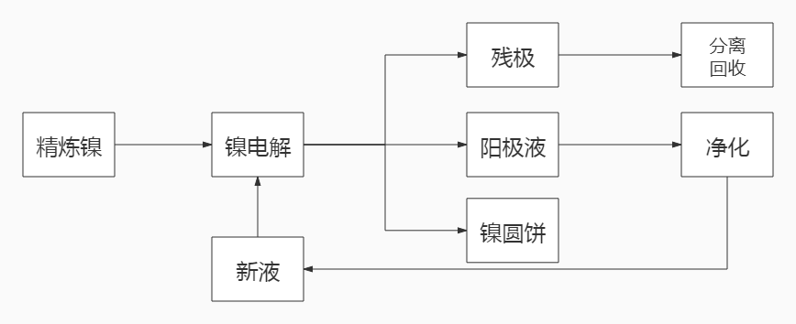 图1 精炼镍为原料生产工艺
将99.9%镍板作为阳极材料，用含有镍盐的电解液溶液，在阴极板上电解出镍饼。阳极液在使用后，经过净化等工序，和新液一起加到电解槽中循环使用。残极经过分离、回收，部分可以继续作为原料继续使用。
此工艺相对于电解镍板的生产工艺而言，具有短流程的特点，其主要体现在阴极板的制备上。生产电解镍板的阴极板需要经过四个单元作业：种板准备、镍皮生产、种板剥离、始极片加工；多个工位设置：备片、对辊压纹、剪切、钉耳、码片等；需要大型手工作业设备5种以上。镍饼采用CDP技术，其设备、人力、维护费用都很低，节约成本，提高了生产效率。此工艺具有科技领先水平，让智能工厂成为可能。
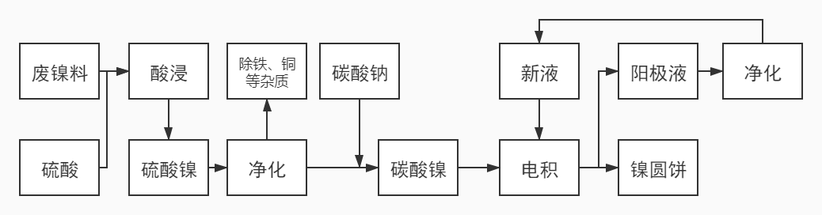
②以含镍废金属为原料生产工艺：

图2 以含镍废金属为原料生产工艺
以含镍废金属为原料的生产工艺是将含镍废料和硫酸反应，制备出硫酸镍；经过净化，除去铁、铜等杂质；加入碳酸钠，制备出碳酸镍；经过电积，在阴极板上制备出镍饼。
我公司在初期（10年前）用过此工艺，由于当时镍废料的来源不稳定，数量不大，没有进一步发展。但随着近些年，新能源产业的蓬勃发展、尤其是电动汽车的全球化推广，后期必将有大量的废旧电池需要处理，这将是质量稳定、数量巨大的很好的镍废料来源；另外日益严峻的环境保护问题，也会促进此工艺的推广。所以此工艺路线具有很好的发展前景。
- 主要技术指标制定依据
由于没有可以直接参考的与镍饼对应的国家标准或者行业标准，镍饼主要技术参数参照镍饼生产企业的实际情况，参考国外企业提供给中国用户的质量证明书，考虑其限定的杂质种类：
2.1 产品分类
经国内外市场调研，目前市场上存在含硫和不含硫两种镍饼
2.2 主含量的确定
本文件根据镍饼的制造工艺原理，结合国内外实际生产情况制定指标。生产企业结合下游客户需求，控制生产工艺条件，制得含硫镍饼和无硫镍饼。如镍含量偏少，会造成下游企业不适用，如要求过高的镍含量，则会受制于实际生产情况，增加生产成本。本标准的镍含量由100%减去表中所列元素的含量而得。
2.3 杂质含量的确定
镍饼，主要应用于电镀、镍基合金、不锈钢等领域。遵照客户实际需求，基于实际生产情况，根据国外两家公司提供给中国客户的质量证明书里的杂质项目进行了确定。
表2 国外企业质量证明书里杂质项目明细
 |  | 国外A企业 | 国外B企业 | 国外A企业
牌号 |  | Ni（R）-S | Ni（R）-S | Ni（R）
化学成分（质量分数） | 不小于 | （Ni+Co)/% | （Ni+Co)/% | （Ni+Co)/%
 | 不大于 | Co/% | Co/% | Co/%
 | 杂质含量/%，不大于 | 铁Fe | 铁Fe | 铁Fe
 |  | 铜Cu | 铜Cu | 铜Cu
 |  | 铅Pb | 铅Pb | 铅Pb
 |  | 锌Zn | 锌Zn | 锌Zn
 |  | 碳C | 碳C | 碳C
 |  | 硫S | 硫S | 硫S

国外A公司的金属镍产品居世界领先地位。他们的镍阳极材料可提供世界一流的电镀质量。自二十世纪三十年代以来，他们便一直是镍阳极材料的最早生产者及行业引领者。他们率先研究出最容易处理的阳极形状、率先开发出完全活性形态，被公认为是一项业界突破。中国从上世界70年代就引进了他们的含硫镍饼和无硫镍饼，国外产品完全垄断了中国市场。经过他们多年的研究，最终确定测试的化学成分为：镍、钴、铁、铜、铅、锌、碳、硫。每年中国从这家企业进口量达到8000吨-10000吨/年。
国外B公司进入中国大约在本世纪初，2022年从B公司进镍饼达3000吨。
关于其杂质，在标准中要考虑杂质的性质和对电镀过程的影响情况，可以把各种杂质区分为：
1 良性杂质：如镁，它对电镀镍过程是有益的，可以使镍镀层外观更平滑、洁白。所以，在一些镀液配方中，规定了镁的含量，在配槽液时，加入镁。
2 中性杂质：这类杂质，不会对镀层产生明显正面、负面的影响。如 碳、硅、铝等
3 有害杂质：常见的有害杂质是铁、铜、铅、锌
在各种电镀资料和文献中，一般是把这四种金属杂质列为重点控制工艺条件，铜、锌、铅等金属杂质可在电流密度过小时使镀层变黑。钴、铁和铅会增加镀层硬度。所以，在日常使用中，用户主要关注铁、铜、铅、锌、碳、硫，由于大部分市面在售的镍的其他金属杂质很小，在实际生产过程中很好，基本没什么影响。
根据标准（草案）中确定的有害杂质，测定各种杂质的阈值（临界值），然后在阈值下，规定了一个“安全区”，其值小于“阈值”，在安全区以下，为本标准（草案）的最大允许值。
表3 镍饼杂质阈值表
化学成分 | 阈值% | 安全值% | 标准值%
铁Fe | 0.039 | 0.027 | 0.020
铜Cu | 0.037 | 0.026 | 0.020
铅Pb | 0.01 | 0.007 | 0.005
锌Zn | 0.01 | 0.007 | 0.005
碳C | 0.06 | 0.042 | 0.03

2.3.1 镍饼标准指标的确定
对不同行业的含硫镍饼使用企业进行了调研，得到使用企业对含硫镍饼成分控制要求如下表：
表4 国内企业对含硫镍饼成分控制表
 |  |  | A国内企业 | B国内企业 | C国内企业 | D国内企业
牌号 |  |  | Ni（R）-S | Ni（R）-S | Ni（R）-S | Ni（R）-S
化学成分（质量分数） | （Ni+Co)/%不小于 |  | 99.8 | 99.7 | 99.8 | 99.8
 | Co/%不大于 |  | 0.15 | / | 0.15 | 0.15
 | 杂质含量/%，不大于 | 铁Fe | 0.02 | / | 0.02 | 0.02
 |  | 铜Cu | 0.02 | / | 0.02 | 0.02
 |  | 铅Pb | 0.005 | / | 0.005 | 0.005
 |  | 锌Zn | 0.005 | / | 0.005 | 0.005
 |  | 碳C | 0.03 | 0.02 | 0.03 | 0.03
 |  | 硫S | 0.015-0.027 | 0.015-0.023 | 0.015-0.027 | 0.015-0.027

2.3.2 Ni(R)-S含硫镍饼相关企业数据
国外A公司的金属镍产品居世界领先地位。中国从上世界70年代就引进了他们的镍饼，并且完全垄断了中国市场。
表5 国外A公司给国内用户提供的质量证明书成分表
 |  |  | 国外A企业
牌号 |  |  | Ni（R）-S
化学成分（质量分数） | （Ni+Co)/%不小于 |  | 99.8
 | Co/%不大于 |  | 0.15
 | 杂质含量/%，不大于 | 铁Fe | 0.02
 |  | 铜Cu | 0.02
 |  | 铅Pb | 0.005
 |  | 锌Zn | 0.005
 |  | 碳C | 0.03
 |  | 硫S | 0.015-0.027

2.3.3 Ni(R)无硫镍饼国外A公司采用的数据
表6 国外A公司给国内用户提供的质量证明书成分表
 |  |  | 国外A企业
牌号 |  |  | Ni（R）
化学成分（质量分数） | （Ni+Co)/%，不小于 |  | 99.8
 | Co/%，不大于 |  | 0.15
 | 杂质含量/%，不大于 | 铁Fe | 0.02
 |  | 铜Cu | 0.02
 |  | 铅Pb | 0.005
 |  | 锌Zn | 0.005
 |  | 碳C | 0.03
 |  | 硫S | 0.01

综上所述，结合各家单位相关质量证明书的化学成分，镍饼化学成分如表7所示：

表7 镍饼的化学成分
牌号 |  |  | Ni（R）-S | Ni(R)
化学成分（质量分数） | （Ni+Co)/%，不小于 |  | 99.8 | 99.8
 | Co/%，不大于 |  | 0.15 | 0.15
 | 杂质含量/%，不大于 | 铁Fe | 0.02 | 0.02
 |  | 铜Cu | 0.02 | 0.02
 |  | 铅Pb | 0.005 | 0.005
 |  | 锌Zn | 0.005 | 0.005
 |  | 碳C | 0.03 | 0.03
 |  | 硫S | 0.015～0.027 | 0.001
注:镍加钴含量由100%减去表中所列元素的含量而得。如需其他杂质指标，双方可在合同中另行规定。

2..4形状和尺寸 单位为mm

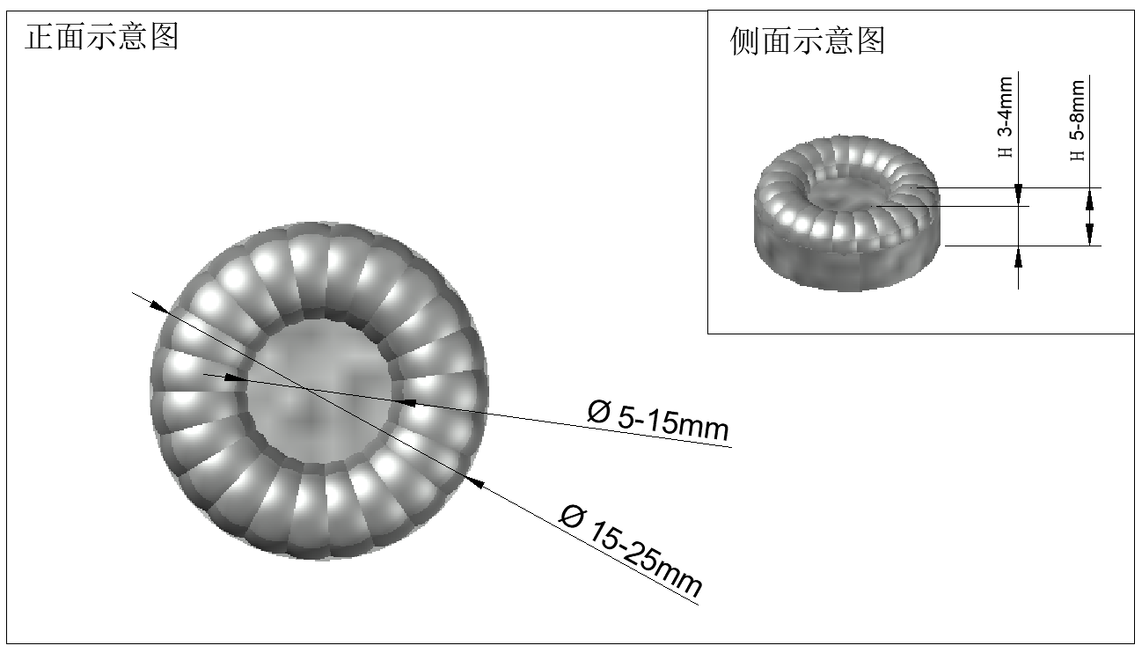
2.4.1 镍饼外形为饼状。正面为中间光滑圆形，四周圆滑突起；背面为平整圆形（如图）；

2.4.2 镍饼背面外圆直径15-25mm，正面内圆直径5-15mm；

2.4.3 镍饼内部厚度3-4mm,外部厚度5-8mm.

2.5外观质量

2.5.1 镍饼表面应光滑洁净，无污泥、油污、无镍盐及其它有机物附着于表面，具有金属光泽。

2.5.2 产品边缘不应有密集气孔。
2.5.3 镍饼表面不应有直径大于1mm的密集气孔。直径不大于1mm的密集气孔区总面积不应超过镍饼单面面积的15%。
2.5.4 产品表面高度大于3mm密集结粒区总面积不应超过镍饼单面面积的15%.
2.6 电镀性能

2.6.1 赫尔槽实验合格

3 试验方法

3.1 镍饼化学成分的测定按GB/T8647(所有部分)的规定进行。

3.2 镍饼的形状和尺寸由相应精度的量具检测。

3.3 镍饼的外观质量用目视进行测量。

3.4 电镀性能通过赫尔槽实验进行检测。

4 检验规则

4.1 检查与验收

4.1.1镍饼应由供方或第三方进行检验，保证产品质量符合本文件及订货单的规定。

4.1.2 需方可对收到的产品按文件的规定进行检验。如检验结果与本文件及订货单的规定不符时，应在收到产品之日起30天内以书面形式向供方提出，由供需双方协商解决。如需仲裁，应由供需双方在需方共同取样或由供需双方协商确定。

4.2 组批

产品应成品提交验收，每批产品应由同一循环系统、同一生产周期生产的产品组成；

4.3 检验项目

每批镍饼应进行化学成分、形状及外观质量、电化学性能的检测。

4.4取样与制样：

4.4.1 用8mm-12mm之间的砖头在镍饼上钻取碎屑，钻屑从底部进行，钻样钻至产品厚度的2/3处。化学成分应逐批检验。试验样品的取样应安置GB/T26022的规定进行。

4.4.2 外形尺寸、外观质量逐个检验。

4.4.3 赫尔槽实验合格

4.4.2.1 用量桶量取250ML的电镀溶液加热至55℃。

4.4.2.2 将加热好的镀液倒入赫尔槽内。

4.4.2.3 按以上图形装入镍阳极及铜阴极，并与整流器正负极相连。
4.4.2.4 打开整流器开关，并调节电流为2A.开始计时两分钟。

4.4.2.5 时间到后，取出铜阴极，水洗吹干，观察样片情况。

4.5 检验结果的判定

4.5.1 对分析结果按GB/T 8170规定的方法进行修约后进行判定。

4.5.2 镍饼化学成分的分析结果与本文件的规定不符时，判该批产品不合格。

4.5.3镍饼的形状和尺寸、外观质量检验结果与本文件的规定不符时，整箱内产品尺寸偏差率应不大于5%，否则按批判不合格。

4.5.4 赫尔槽实验观察样品情况。镀层正常，则赫尔槽电镀实验合格。如样片出现发黑、发乌、条纹、烧焦、起皮、则赫尔槽实验不合格。

5 标志、包装、运输、贮存和随行文件

5.1标志

5.1.1镍饼每袋应有标识，并注明：
- 产品名称；
- 产品牌号；
- 供方名称；
- 净重
- 其他。

5.1.2每个外包装箱上应注明：
- 供方名称；
- 产品名称；
- 净重；
- 生产批号；
- 其他。

5.2包装、运输和贮存
产品的包装、运输和贮存应符合GB/T 8888的规定。

5.3随行文件
每批镍饼应附有随行文件，其中除应包括供方信息、产品信息、本文件编号、出厂日期或包装日期外，还应包括：
a）合格证；
b）成品检验报告；
c）产品使用说明；
d) 其他。

6 订货单内容
需方可根据自身需要，在订购本文件所列产品的订货单内，列出如下内容：
a）产品名称；
b）牌号；
c）规格；
d）化学成分及检测方法的特殊要求；
e）包装方式；
f）本文件编号；
g）其他。

四、明确标准中涉及专利情况
本文不涉及专利问题。
五、采用国际标准和国外先进标准的情况，与国际、国内同类标准水平的对比情况
本文件没有采用国际标准。本文件在制定过程中未检测到同类国际标准。
本文件在制定过程中，以企业实际需求为依据，标准客观反应了目前镍饼的使用状况，具有适用性、准确性、指导性和先进性。
本文件填补了国内外相关标准的空白。

- 与有关的现行法律、法规和强制性国家标准的关系
本文件不存在与相关法律、法规、规章相抵触之处，也不与其它标准相冲突。
- 重大分歧意见的处理经过和依据
无。
- 标准作为强制性标准或推荐性标准的建议
建议行业标准镍饼作为推荐性标准颁布实施。
- 贯彻标准的要求和措施建议
建议本文件在批准发布3个月后实施。
- 废止现行有关标准的建议
无。
- 其他应予说明的事项
无。

镍饼行业标准起草小组
二零二叁年二月二十八日

